Приложение №1

Размещение мусорных баков для утилизации твердых бытовых отходов в подземном паркинге по адресу: Санкт-Петербург, внутригородское муниципальное образование Санкт-Петербурга муниципальный округ Звездное, улица Гастелло, дом 7 строение 1.

-1 уровень паркинга:

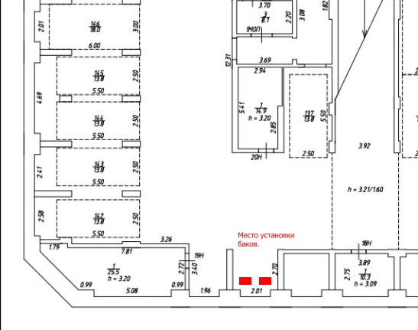

Очистка баков осуществляется 2 раза в день.

В 08.00ч

В 18.00ч

-2 уровень паркинга:

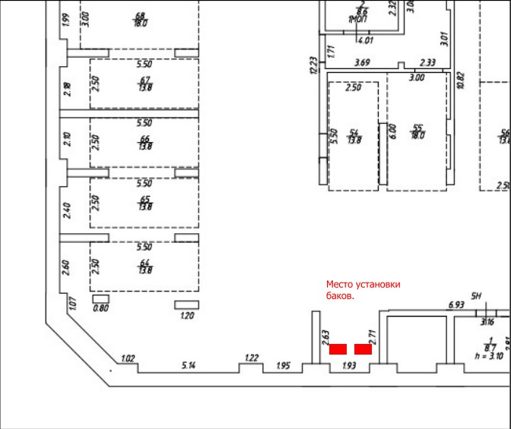

Очистка баков осуществляется 2 раза в день.

В 08.00ч

В 18.00ч